Технологическая карта

проектной задачи

|  |  |
| --- | --- |
| Название проектной задачи | «Создание мультфильма за партой» |
| Класс | 4 |
| Тип проектной задачи | Межпредметная, творческая  (русский язык, математика, литературное чтение, технология, ИЗО, музыка, информатика и ИКТ)  проектная одновозрастная задача |
| Место проектной задачи в образовательном процессе | Время реализации – неделя |
| Цели и педагогические задачи | 1) Создать возможности для комплексного использования освоенных в разных предметах способов действий в квазиреальной (модельной) ситуации, требующей их совмещения (математических, языковых, технологических и др. умений в нестандартной ситуации)  2) Содействовать формированию и развитию познавательного интереса.  3) Создать комфортную образовательную среду и вовлечь учащихся в коллективную творческую деятельность.  4) Совершенствовать коммуникативные умения. |
| Предметные знания и умения  и метапредметные действия, на которые опирается задача | *Предметные*  Математика:   * проведение несложных расчётов * работа с алгоритмом   Окружающий мир:   * работа с планом и картой; масштабом * работа со справочным материалом   Русский язык:   * умение решать орфографические задачи; * умение дополнять исходный текст в соответствии с заданным жанром; * создание собственных текстов в соответствии с заданным жанром   Литературное чтение:   * умение работать с текстом; * умение придумать историю, которая станет сюжетом мультфильма   Изобразительное искусство   * рисование фона, декораций   Технология   * работа с разными материалами и инструментами * изготовление персонажей и декораций   Информатика и ИКТ   * первоначальный опыт использования возможности информационных технологий (покадровая съёмка, наложение музыкального сопровождения для создания простых объектов из пластилина в технике перекладки) в простейшей программе видеомонтажа Windows Movie Maker; * формирование у учащихся умений действовать по заданному алгоритму   *Метапредметные*   * умение анализировать информацию и выбирать способы действий; * умение устанавливать причинно-следственные связи; * умение адекватно оценивать свои действия и результат действий |
| Формируемые и оцениваемые УУД | *Личностные УУД*   * произвольность регуляции поведения   и деятельности;   * внутренняя позиция школьника на уровне положительного отношения к школе; * способность к самооценке на основе критерия успешности деятельности;   *Коммуникативные УУД*   * умение вступать в учебное сотрудничество со сверстниками; * высказывать, аргументировать и отстаивать свою точку зрения   *Познавательные УУД*   * самостоятельное создание алгоритмов деятельности при решении проблем творческого характера; * поиск и выделение необходимой информации; * решение задач с использованием инструментов ИКТ и источников информации.   *Регулятивные УУД*   * умение принимать и сохранять учебную задачу; * умение планировать свои действия в соответствии с поставленной задачей и условиями ее реализации; * умение осуществлять итоговый и пошаговый контроль по результату; * умение вносить коррективы в способы действия; * самооценка результатов работы |
| Планируемый педагогический результат | Успешное применение предметных навыков в нестандартных условиях и создание конечного «продукта» - короткометражного мультипликационного фильма. |
| Способ и формат оценивания результатов работы. Критерии оценивания | Оценивание взаимодействия учащихся при работе в малой группе проводится путём встроенного экспертного наблюдения и оформляется в виде экспертного листа, в котором фиксируются действия учащихся в процессе решения задачи и делается общий вывод об уровне работы в группе. Критерии:   * правильность выполнения предметных заданий; * продуктивность взаимодействия учащихся в группе при выполнении отдельных заданий и при «сборке» конечного продукта. |

Замысел проектной задачи

Проектная задача состоит из 6 заданий. Класс делится на 6 групп (по 4-5 человек), каждая из которых одновременно и последовательно выполняет задания, результатом которых будет создание короткометражного мультипликационного фильма.

*Задание №1*

Оно является продолжением виртуальной экскурсии и предлагает вычленить в предложенном тексте 12 самых значимых в стране мультстудий, найти ближайший к Южно-Сахалинску, проложить к нему кратчайший путь, дополнить описание его географического положения и, пользуясь заданным масштабом, рассчитать расстояние до него по прямой.

*Задание №2*

Учащимсянеобходимо восстановить последовательность операций, определить недостающее действие. Последняя часть задания – сформулировать этапы выполнения работы в виде отдельных предложений и записать их. Учащиеся на основе визуального ряда демонстрируют комплекс метапредметных умений:

* установить причинно-следственные связи между этапами выполнения работы;
* определить пропущенный этап;
* перевести визуальный ряд в словесную форму;
* сформулировать последовательно «шаги» действий по созданию конечного «продукта»

Результат выполнения задания – у групп должно быть записан алгоритм создания мультипликационного фильма:

* + 1. Придумать идею фильма и написать сценарий.
    2. Выполнить «раскадровку»
    3. Изготовить персонажей мультфильма, фоны и декорации.
    4. Выполнить съёмку.
    5. Произвести монтаж.
    6. Создать заставку и титры в конце фильма.
    7. Продемонстрировать результат.

*Задание №3*

Начиная дело, о конце помышляй. Следуя этой народной мудрости, продумываем этапы проектной задачи и создаём объявление о школьной конференции, посвящённой её итогам. Четвероклассники находят объявление среди других текстов, принадлежащих к разным речевым жанрам (телеграмма, записка, рассказ - воспоминание, дневниковая запись), решают орфографические задачи. В этом задании, ученики должны будут, во-первых, продемонстрировать навыки орфографически верного написания слов с изученными типами орфограмм, во-вторых, восстановить текст объявления. Для этого необходимо будет изучить исходную часть текста с точки зрения ее назначения и дополнить необходимой контекстной информацией.

Результат выполнения задания – составлен вариант объявления. Он должен быть дополнен информацией о категории людей, которым адресуется объявление, а так же о точном времени и месте проведения конференции. Кроме того, четвероклассники выполняют творческое задание по составлению собственного текста объявления на тему проектной задачи, его оформлению и размещению, определив подходящие для этого места внутри школы.

*Задание №4*

Необходимо рассчитать общую стоимость размещения на канале АСТВ объявления о предстоящей школьной конференции бегущей строкой. Для этого учащиеся решают текстовую задачу, заполняя таблицу в соответствии с данными, определяют и фиксируют в ней промежуточный и главный вопрос. Для ответа на последний из них потребуется умение производить письменное умножение на однозначное, двузначное число.

Результат выполнения задания – подсчитана стоимость возможной операции.

*Задание №5*

Предполагает составление программы конференции каждой группой учеников на основе заданных позиций. В ходе выполнения задания четвероклассники должны продемонстрировать предметные навыки действий с единицами времени: умение переводить единицы времени из мелких в более крупные и сравнивать их, а также умение выстраивать в логике программу конференции, исходя из темы события и заданных этапов.

Результатом выполнения задания станет составленная программа, соответствующая заявленным временным рамкам и удовлетворяющая поставленным условиям.

*Задание №6*

Необходимо выбрать подходящий по тематике шаблон грамоты на основе представленного визуального ряда. В этой связи четвероклассники демонстрируют умение считывать информацию, данную в виде рисунков и заполнять таблицу в соответствии с заданными параметрами.

Итоговое задание – синтез результатов, полученных во всех заданиях.

После выполнения всех заданий проектной задачи происходит сначала «закрытый показ» внутри одного класса итогового продукта с целью выявления возможных недоработок, исправления ошибок и отбор лучших работ на общую конференцию. На конференции группа, успешнее других справившаяся с работой в любой творческой форме готовит представление своей работы

Содержание проектной задачи

2016 год-год киноискусства в России. Блиц-опрос в нашем классе показал, что эта тема очень интересна - 82%. Попробовать свои силы в создании анимационного фильма хотят 100% учащихся класса. Выполняя предложенные задания в группе, в течении недели класс движется к поставленной цели. Этапы выполнения проектной задачи:

1 день

Сообщения ребят на темы:

«2016 год в России …?»

«Виды мультипликации»

«Люди каких специальностей и профессий создают м/ф?»

Блиц-опрос. Виртуальная экскурсия в Московский музей анимации (http://animamuseum.ru/contacts) Выставка книг, журналов, статей на тему «Мультипликация» (задание давалось на осенние каникулы) Чтение интересных фактов и обмен мнениями. Организовываемся в группы, выполняем задания 1-2 проектной задачи, планируем работу, придумываем идею для м/ф, составляем сценарий.

Д/з: оформить объявление, подготовить и принести необходимые материалы и инструменты.

2 день

Выполняем задания проектной задачи № 3-4, согласовываем в группах идею и сценарий, делаем «раскадровку», лепим персонажей, готовим фоны и декорации для съёмки, распределяем роли в группе:

|  |  |  |
| --- | --- | --- |
| № | Роль | Содержание деятельности |
|  | режиссер | руководит общим процессом создания мультфильма. |
|  | аниматоры | перекладывают детали – оживляет героя |
|  | оператор | ведёт съёмку кадров, следит за статичностью фона |
|  | монтажер | соединяет все кадры, добавляет музыкальное сопровождение |

Д/з подобрать музыкальное оформление к будущему мультфильму, завершить изготовление недостающих деталей

3 день

Практическая работа: покадровая съёмка в плоскостной технике методом перекладывания

Работа организуется при помощи консультантов, с распределением ролей внутри группы ребят. Выполняем задания 4-5

Д/з: продумать варианты творческого представления работы, изучить алгоритм работы с программой видеомонтажа Windows Movie Maker

4 день

Практическая работа групп по монтажу ролика; создание заставки, титр; наложение музыкального сопровождения; выполнение итогового задания. По окончании работы «закрытый просмотр», подведение итогов

Д/з: подготовиться к творческому представлению работы группы на конференции.

5 день

Конфренция: творческие отчеты групп; демонстрация детских работ; голосование, в котором участвуют все зрители и дети, и взрослые; оглашение результатов голосования; награждение участников конференции по номинациям, например:

* за самую оригинальную технику анимации
* за самый яркий и выразительный мультипликационный фильм
* за лучшую анимацию и музыкальное сопровождение
* за самый добрый и позитивный сюжет
* за успешный дебют

… а так же особо отличившимся ребятам, вручены именные грамоты:

* за особый личный вклад в создание мультипликационного фильма в группе

Задания проектной задачи

*Задание 1*

а) Перед вами МУЛЬТАЗБУКА самых значимых в нашей стране мультстудий, постарайтесь найти все 12 городов, в которых они находятся. Какой из них находится ближе всех к нам? Дополните описание его местонахождения, проложите кратчайший путь от Южно-Сахалинска до этого города. Используя заданный масштаб, вычислите расстояние, которое надо нам преодолеть, чтобы посетить одну из его мультипликационных студий.

|  |
| --- |
| МУЛЬТАЗБУКА  (Самые известные и значимые мультипликационные студии России)  «Ай-Эс-Пи Студио», Санкт-Петербург; «АНИКРАФТ», Санкт-Петербург; «Анимаккорд»; «Анимафильм»; «Артмультик», Рыбинск; «Animagic»; «Анимос»; «Антимульт», Тольятти; «Атриа», Санкт-Петербург; «Argus International»; «Киностудия Актуальный фильм»; «Арго-Принт», Санкт-Петербург; «Аэроплан»; «Киностудия Башкортостан», Уфа; «ВГИК», Воскресенье; «GOLD LINE CINEMA», Москва; «ДАГО-фильм»; «Дорога Цветов», Санкт-Петербург; «Да», Санкт-Петербург; «Animation»; «E-generator», Москва; «Золотой Треугольник»; «Kartuna студия», Уфа; «Классика»; «Кристмас Филмз»; «Куйбышевтелефильм», Самара; «Комму на», Новосибирск; «Лентелефильм», Санкт-Петербург; «Леннаучфильм», Санкт-Петербург; «Ленфильм», Санкт-Петербург; «Мельница», Санкт-Петербург; «М.И.Р.», Москва; Мастер-Фильм Фонд социально-культурных программ «Губерния»; «Межрабпомфильм», «Миф-Машина»; «Мульт.ру»; «Мультер.ру»; «Мультпросвет», Краснодар; «Муха», Уфа; «Нильс-студия»; «Пластилиновая студия», Москва; «Пермь-телефильм», Пермь; «Перспектива», Ярославль, «Студия Петербург» , Санкт-Петербург; «Пилот», Москва; «Студия ПРО-Класс»; «Студия Пчела»; «Студия анимации РЕН ТВ», «Саратовтелефильм» , Саратов; «Свердловская киностудия (А-Фильм)», Екатеринбург; «Свердловсктелефильм», Екатеринбург; «Свет Снега», Новосибирск; «Солнечный Дом-ДМ»; «Союзмультфильм», Москва; «Союзмультфильм VGV», «Стайер»; «Тема», Москва; «ТОРУС», Новосибирск, ТО "420", «Тунбокс», Москва; «Toondra» , «Флэшкафе», «FAF Entertainment», «First Field», «Студия "ФОРСАЙТ", «Хрустальная гора», «Центр национального фильма», «Шар (Школа аниматоров-режиссёров)», Творческое объединение Экран («Мульттелефильм», «Союзтелефильм», «ТПО Телескоп», «Фильмпотребсоюз Пикчерз»); «ТРК Южный Регион Плюс», Ростов-на-Дону; «United Multimedia Projects». |

Город _______________________ находится на (севере, юге, западе, востоке, северо-востоке, северо-западе, юго-востоке, юго-западе,)  ________________________________ равнины, на берегах реки __________________. Рядом находится _______________________________________________ водохранилище. От г. Южно-Сахалинска до __________________________ по прямой ________ км.

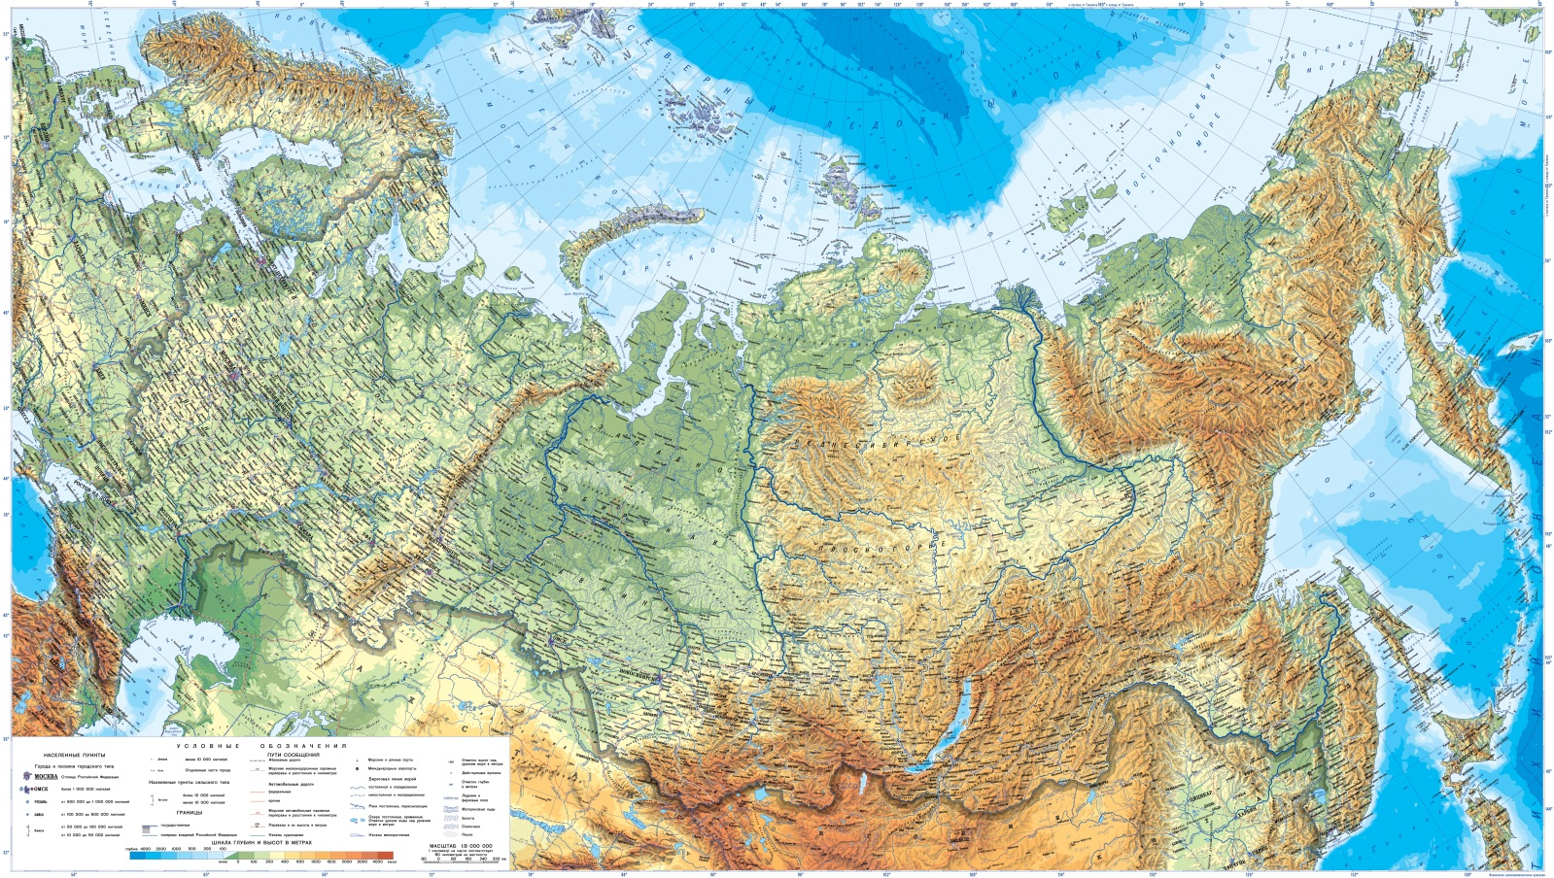

*Задание 2*

а) Изучите этапы создания короткометражного мультипликационного фильма, восстановите их последовательность. Какого этапа не хватает? Составьте полную инструкцию по созданию мультфильма*,* запишите ее.

Этапы выполнения

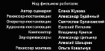 Картинки по запросу картинка перо и бумага Похожее изображение Картинки по запросу раскадровка анимации 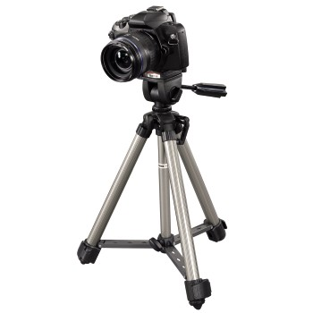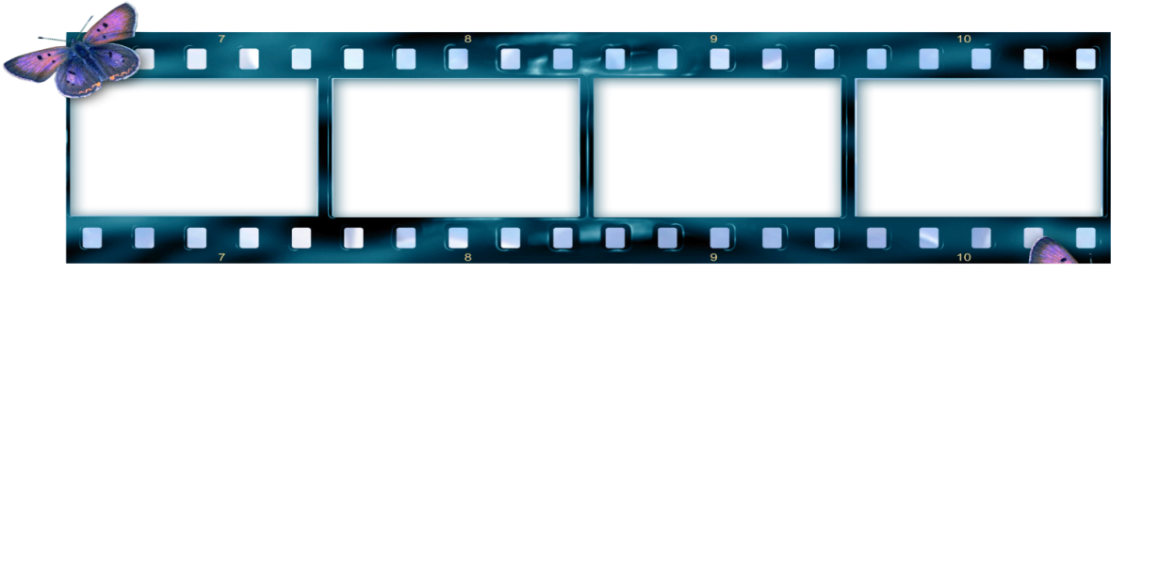

Алгоритм создания мультфильма:

1. ___________________________________________________________________ мин

2. ___________________________________________________________________ мин

3. ___________________________________________________________________ мин

4. ___________________________________________________________________ мин

5. ___________________________________________________________________ мин

6. ___________________________________________________________________ мин

7. ___________________________________________________________________ мин

б) Предположите временные затраты на выполнение каждого шага

*Задание 3*

Ребята, вы уже знаете о том, чтобы к событию привлечь внимание других людей, можно написать объявление.

а) Решите орфографические задачи в текстах. Найдите объявление среди записей и обозначьте его знаком V. Обоснование своего выбора внесите в таблицу задания №5

31 д . к . бря. Мне п . д . рили настоящий ф.т.аппара. ! Я очень счас(?)лив!

Мамоч(?)ка! Уроки .делал. Пош(?)л в зоопарк ф.т.графировать л.б.дей. Не волнуйся, скоро буду дома.

Потерян ф.т.аппарат Canon PowerShot G1 X Mark II в г.ро.ском парк. у вольера с л.б.дями. Обр.щ.т(?)ся по адр.су: II Парковая улица, дом 15, кв.ртира 36

купили ф.т.аппарат тчк я сч.с(?)ли. тчк

Это было в прошлом году. В конце декабря мне купили настоящий фотоаппарат, да ещё самой последней модели Canon PowerShot G1 X Mark II . Я держал его в руках и от радости боялся дышать…

б) Прочтите текст объявления, дополните его и допишите, не забыв указать важную информацию.

___________________! Всех любителей ________________________________ приглашаем на школьную конференцию, которая состоится _____________________________________.

в) Составьте собственные тексты объявлений на тему проектной задачи и оформите их. На плане школы обозначьте стороны горизонта, найдите места для размещения объявлений, покажите их значком , обоснуйте свой выбор в итоговом задании.

* Click to enlarge image karta.png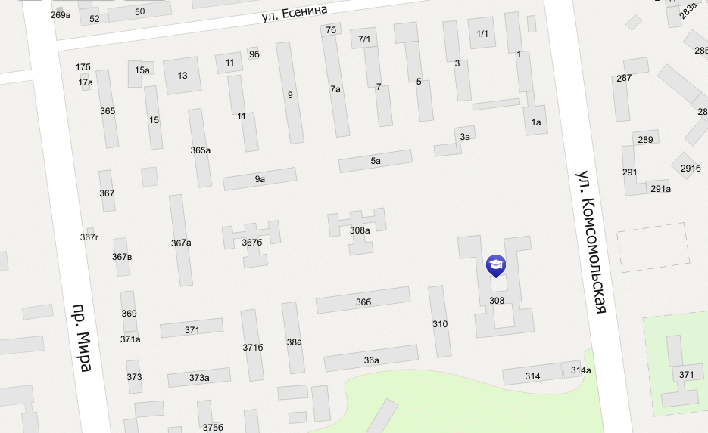

*Задание 4*

Чтобы об этом событии узнали учащиеся других школ, составленное объявление можно разместить на канале АСТВ. Рассчитайте общую стоимость такой операции, еслистоимость5 выходов стоит – 770 руб, а у вас есть возможность оплатить 15 таких выходов. Заполните таблицу и решите задачу.

|  |  |  |
| --- | --- | --- |
| Цена | Количество | Стоимость размещения |
|  |  |  |
|  |  |  |



*Задание 5*

Составьте программу конференции и рассчитайте продолжительность её по времени так, чтобы никто не устал, и она была интересна и для малышей, и для взрослых. Условие: программа должна длиться не более 1 часа 15 мин.

* подведение итогов
* динамическая пауза с аниматорами
* голосование
* вступительное слово (приветствие)
* показ лучшего мультфильма, созданного детьми – победителя конкурса 2016 года в России
* жеребьёвка для команд
* выступление каждой команды с демонстрацией своего ролика
* музыкальная заставка

|  |  |  |
| --- | --- | --- |
| Конференция  по итогам проектной задачи  «Создание мультфильма своими руками» | | |
| № | Название | Продолжительность  (мин) |
|  |  |  |
|  |  |  |
|  |  |  |
|  |  |  |
|  |  |  |
|  |  |  |
|  |  |  |
|  |  |  |
|  | ИТОГО: |  |

*Задание 6*

Самым волнительным моментом конференции станет голосование и награждение лучших работ. Какой вид грамот посоветуете использовать для награждения организаторам и почему? Ответ внесите в итоговое задание.

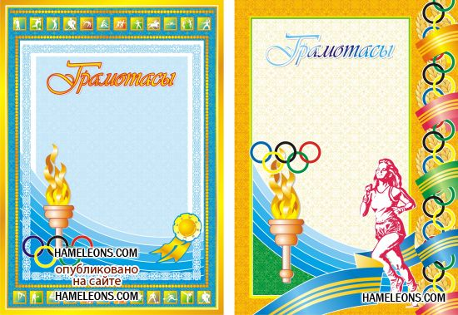  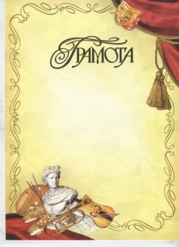 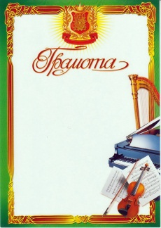  

1 2 3 4 5 6

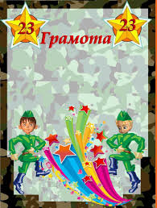  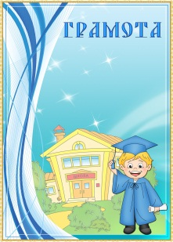 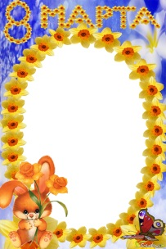  

7 8 9 10 11 12

*Итоговое задание*

Заполните таблицу.

|  |  |
| --- | --- |
| Вопрос | Ответ |
| Какой важной информацией вы дополнили объявление? | ________________________________________________________________________________________________________________________________________________________________ |
| Удалось ли с помощью бесплатных объявлений привлечь внимание к конференции? Какие места для размещения объявлений выбрали? Обоснуйте свой выбор | ________________________________________________________________________________________________________________________________________________________________ |
| Оправдались ли ваши предположения о времени выполнения каждого «шага» в создании мультфильма? | ________________________________________________________________________________________________________________________________________________________________ |
| Какой шаблон грамот для награждения лучших работ вы выбрали из предложенных? Объясните свой выбор. | № ___, потому что _______________________ ________________________________________________________________________________________________________________________________________________________________ |
| Какое из заданий вызвало разногласия в группе, как удалось договориться? | ________________________________________________________________________________________________________________________________________________________________ |
| Какие советы хотите дать тем, кто впервые будет выполнять эту проектную задачу? | ________________________________________________________________________________________________________________________________________________________________ |
| Определите цель проектной задачи «Создание мультфильма своими руками» | Цель: ________________________________________________________________________________________________________________________________________________________________ |

Рефлексивная анкета

(заполняется каждым участником по окончании работы в группе).

Поставь на оценочной шкале знак V:

1. Оцени, насколько интересной показалась тебе проектная задача «Создание мультфильма своими руками»

|  |  |  |  |  |  |  |  |  |  |  |
| --- | --- | --- | --- | --- | --- | --- | --- | --- | --- | --- |
| **0** | **1** | **2** | **3** | **4** | **5** | **6** | **7** | **8** | **9** | **10** |

2. Оцени, насколько сложными для тебя оказались предложенные задания.

|  |  |  |  |  |  |  |  |  |  |  |
| --- | --- | --- | --- | --- | --- | --- | --- | --- | --- | --- |
| **0** | **1** | **2** | **3** | **4** | **5** | **6** | **7** | **8** | **9** | **10** |

3.Оцени свой вклад в решение проектной задачи (насколько ты оказался полезен своей группе при решении заданий)

|  |  |  |  |  |  |  |  |  |  |  |
| --- | --- | --- | --- | --- | --- | --- | --- | --- | --- | --- |
| **0** | **1** | **2** | **3** | **4** | **5** | **6** | **7** | **8** | **9** | **10** |

4. Оцени, насколько дружно и слаженно работала твоя группа.

|  |  |  |  |  |  |  |  |  |  |  |
| --- | --- | --- | --- | --- | --- | --- | --- | --- | --- | --- |
| **0** | **1** | **2** | **3** | **4** | **5** | **6** | **7** | **8** | **9** | **10** |

5. Хотел бы ты работать ещё раз в этой же группе? (Обведи.) ДА НЕТ

Почему? ________________________________________________________________